温馨提示：
此题库为Word版，请按住Ctrl,滑动鼠标滚轴，调节合适的观看比例，关闭Word文档返回原板块。
考点34 空间点、直线、平面之间的位置关系
一、选择题
1. （2013·广东高考文科·Ｔ8）设为直线，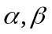是两个不同的平面，下列命题中正确的是（ ）
A．若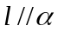，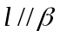，则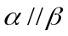 B．若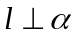，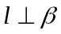，则
C．若，，则 D．若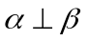，，则
【解题指南】本题考查空间推力论证能力，应熟练运用平行与垂直的判定与性质，还要能举出反例.
【解析】选B. 对于选项A，若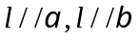，则平面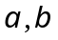可能相交，此时交线与l平行，故A错误；对于选项B，垂直于同一条直线的两个平面平行（直线是公垂线）；对于选项C，能推出两个平面相交且两个平面垂直；对于选项D，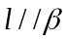，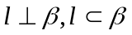都可能.
2.（2013·广东高考理科·Ｔ6）设是两条不同的直线，是两个不同的平面，下列命题中正确的是（ ）
A．若，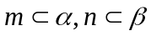，则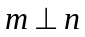 B．若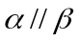，，则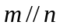
C．若，，则 D．若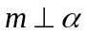，，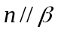，则
【解题指南】本题考查空间推力论证能力，应熟练运用平行与垂直的判定定理与性质.
【解析】选D.对于选项A,分别在两个垂直平面内的两条直线平行、相交、异面都可能,但未必垂直;对于选项B,分别在两个平行平面内的两条直线平行、异面都可能;对于选项C,两个平面分别经过两垂直直线中的一条,不能保证两个平面垂直;对于选项D，，，则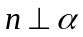；又因为，则内存在与平行的直线，因为，则，由于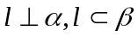，所以.
3.（2013·江西高考理科·Ｔ8）如图，正方体的底面与正四面体的底面在同一平面上，且AB//CD，正方体的六个面所在的平面与直线CE,EF相交的平面个数分别记为m，n，那么m+n=( )
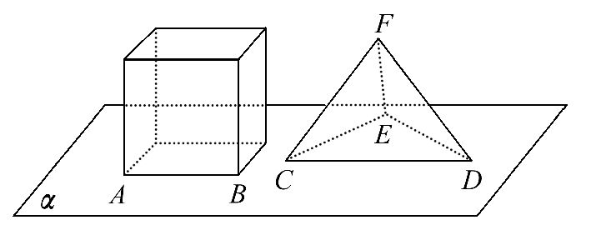
A.8 B.9 C.10 D.11
【解题指南】先判断直线CE,EF分别与正方体的六个面所在的平面中的哪些面平行,进而得到m，n的值.
【解析】选A.取CD中点G，连接EG,FG,可知CD平面EFG,因为AB//CD，所以AB平面EFG,容易知道平面EFG与正方体的左右两个侧面平行，所以EF与正方体的两个侧面平行，观察可知n=4；又正方体的底面与正四面体的底面共面，所以过点A可作AH//CE,易知CE与正方体的上下两个底面平行，与其他四个面相交，所以m=4，即得m+n=8.
4.（2013·安徽高考理科·Ｔ3）在下列命题中，不是公理的是 （ ）
A.平行于同一个平面的两个平面相互平行
B.过不在同一条直线上的三点,有且只有一个平面
C.如果一条直线上的两点在一个平面内,那么这条直线上所有的点都在此平面内
D.如果两个不重合的平面有一个公共点,那么它们有且只有一条过该点的公共直线
【解析】选A.B,C,D是经过人类长期反复的实践检验是真实的,不需要由其他判断加以证明的命题和原理,是公理.而A平行于同一个平面的两个平面平行是定理而不是公理.
5.（2013·北京高考文科·Ｔ8）如图，在正方体ABCD-A₁B₁C₁D₁中，P为对角线BD₁的三等分点，P到各顶点的距离的不同取值有（ ）
A.3个 B.4个 C.5个 D.6个
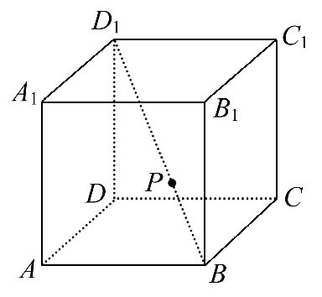
【解题指南】根据几何体的特点，分别求出点P到各顶点的距离。
【解析】选B.设正方体的棱长为1，则PA=PC=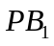, PB=, 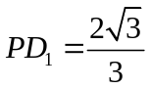,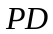=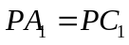。
二、填空题
6.（2013·江西高考文科·Ｔ15）如图，正方体的底面与正四面体的底面在同一平面α上，且AB//CD,则直线EF与正方体的六个面所在的平面相交的平面个数为 .
【解题指南】先利用线面位置关系判断与EF平行的面的个数.
【解析】取CD的中点G，可知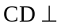面EFG，因为AB与正方体的两侧面垂直，AB//CD，所以面EFG与正方体的两侧面平行，故EF与正方体的两侧面平行，所以答案为4个.
【答案】4
7.（2013·安徽高考文科·Ｔ15）与（2013·安徽高考理科·Ｔ15）相同
如图，正方体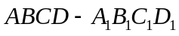的棱长为1，P为BC的中点，Q为线段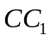上的动点，过点A,P,Q的平面截该正方体所得的截面记为S。则下列命题正确的是_________（写出所有正确命题的编号）。
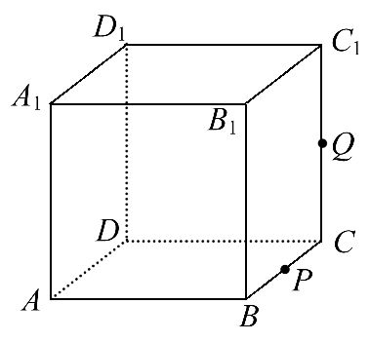
①当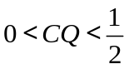时，S为四边形
②当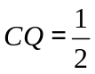时，S为等腰梯形
③当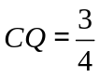时，S与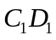的交点R满足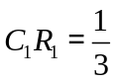
④当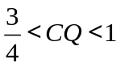时，S为六边形
⑤当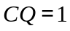时，S的面积为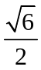
【解题指南】根据各选项分别作图判断.
【解析】(1)当时,截面如图1所示，截面是四边形APQM，故①正确；
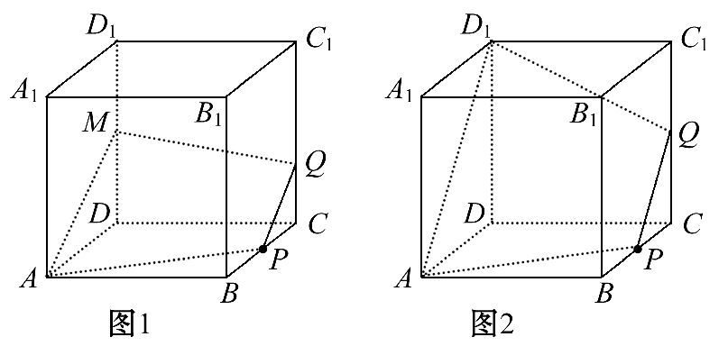
- 当时，截面如图2所示，易知PQ//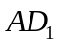且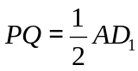，S是等腰梯形，故②正确;
（3）当时，如图3所示，作BF∥PQ交CC₁的延长线于点F,则C₁F=.作AE∥BF,交DD₁的延长线于点E,D₁E=,AE∥PQ,连接EQ交C₁D₁于点R,由于Rt△RC₁Q∽Rt△RD₁E,所以C₁Q∶D₁E=C₁R∶RD₁=1∶2,所以C₁R=.
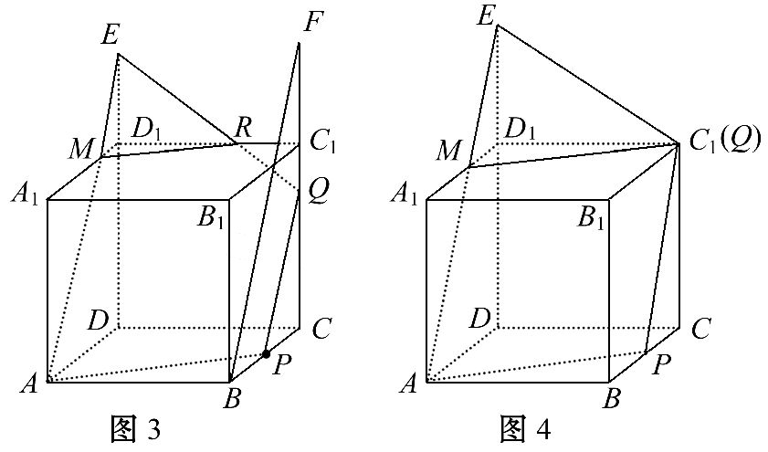
（4）当时，如图3连接RM(点M为AE与A₁D₁交点),显然S为五边形APQRM.
当CQ=1时，如图4.同③可作AE∥PQ交DD₁的延长线于点E,交A₁D₁于点M,显然点M为A₁D₁的中点,所以S为菱形APQM,其面积为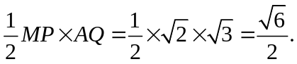
【答案】①②③⑤
关闭Word文档返回原板块。

